

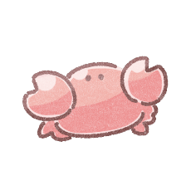

*日　時* **令和7年8月12日(火) 13日(水) 14日(木)** **15日(金)**

**8：00～18：00**

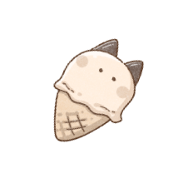*場　所***獨協医科大学　研修会議棟ゆうがお**

**（肉のふきあげ雅2階）**

*対象児***臨床系医師のお子さま**

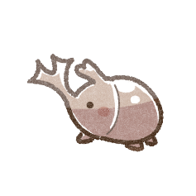**《乳児(３ヶ月以上)から小学6年生まで》**

*利用料*

**6時間未満…1,500円**

**6時間以上…3,000円**



* **お子さま1人当たりの料金になります。**
* **今年度より給料天引きとなります。（9月の給料より天引き）**

*申込方法*

***法***

**センターHP** [**http://www.dokkyomed.ac.jp/jyoseiishi/**](http://www.dokkyomed.ac.jp/jyoseiishi/)

**トップページから申込書をダウンロード**

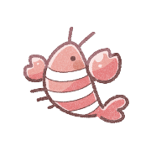**↓**

**必要事項を記入の上**

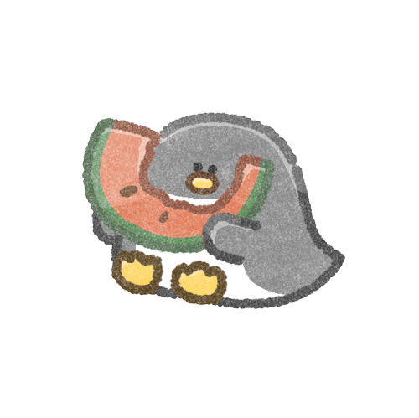**センターにメール**[**clover@dokkyomed.ac.jp**](mailto:clover@dokkyomed.ac.jp)

* **申込みが多数の場合は、すべてのお子さまをお受けできない**

**ことがありますのでご了承ください（申込み順とさせていただきます）。**

*申込期間*

**　　　 令和7年7月1日（火） ～　7月18日（金）**

**新型コロナウイルス感染症感染拡大に備えて、マスクの着用、石けんによる手洗いや手指消毒など、スタッフの安全対策には十分気をつけて対応いたします。**

**【問い合わせ先】　女性医師支援センター 内線：3486**